ANEXO I
MODELO FORMULARIO "BOLETA PRENUMERADA PARA TRAMITES PAGOS"
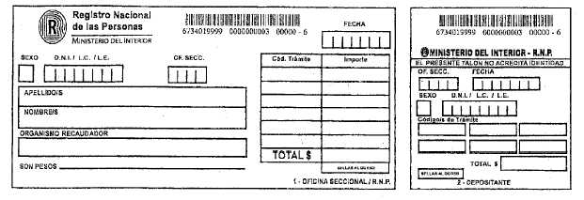
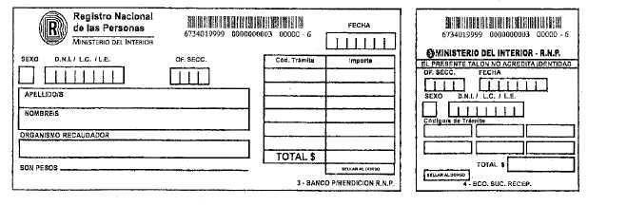
PAUTAS GENERALES PARA COMPLETAR EL FORMULARIO "BOLETA PRENUMERADA PARA TRAMITES PAGOS"
Referencias:
1.- FECHA: En todos los casos debe coincidir con la fecha en que se haya realizado el pago del trámite y toma del mismo (este campo debe ser completado por el empleado una vez que el ciudadano haya realizado el pago correspondiente).
Este campo deberá ser completado en los cuatro (4) cuerpos de la Boleta Prenumerada.
2.- SEXO: a tales fines se utilizarán las siguientes siglas a saber:
* MASCULINO: M
* FEMENINO: F
Este campo deberá ser completado en los cuatro (4) cuerpos de la Boleta Prenumerada.
3.- APELLIDO/S: Se completará con letra de imprenta que resulte legible.
Este campo sólo deberá ser completado en los cuerpos número uno (Nº 1) y número tres (Nº 3) de la Boleta Prenumerada.
4.- NOMBRE/S: Se completará con letra de imprenta que resulte legible (completo sin iniciales ni abreviaturas).
Este campo sólo deberá ser completado en los cuerpos número uno (Nº 1) y número tres (Nº 3) de la Boleta Prenumerada.
5.- DNI/ LC /LE: Debe consignarse, salvo excepciones, el número de documento informado por el ciudadano.
Este campo deberá ser completado en los cuatro (4) cuerpos de la Boleta Prenumerada.
6.- OFICINA SECCIONAL: Debe consignarse el código de la Oficina Seccional donde el ciudadano realiza el trámite.
Este campo deberá ser completado en los cuatro (4) cuerpos de la Boleta Prenumerada.
7.- CODIGO DE TRAMITE: Deberá consignarse el número del trámite o trámites solicitados por el ciudadano, incluyendo los códigos de los distintos tipos de infracciones aplicables a los ciudadanos que resulten infractores. Dichos códigos deben extraerse de las tablas que conforme al régimen tarifario vigente.
Este campo deberá ser completado en los cuatro (4) cuerpos de la Boleta Prenumerada.
8.- ORGANISMO RECAUDADOR: Deberá consignarse el ente que tenga a su cargo la percepción de las tasas correspondientes al trámite solicitado por el ciudadano.
Este campo sólo deberá ser completado en los cuerpos número uno (Nº 1) y número tres (Nº 3) de la Boleta Prenumerada.
9.- IMPORTE: Deberá consignarse en forma numérica el importe correspondiente a la tasa de cada trámite solicitado por el ciudadano. Además, en caso que el ciudadano resulte infractor, se consignará el importe al que asciende la multa correspondiente.
Este campo sólo deberá ser completado en los cuerpos número uno (Nº 1) y número tres (Nº 3) de la Boleta Prenumerada.
10.- TOTAL: Se consignará en forma numérica el total que deberá abonar el ciudadano (debe coincidir con la suma de los importes correspondientes a las tasas de los trámites solicitados por el ciudadano y las multas que, en caso de resultar infractor, debe abonar el mismo).
Este campo deberá ser completado en los cuatro (4) cuerpos de la Boleta Prenumerada.
11.- SON PESOS: Se consignará en letras el importe al que asciende el campo TOTAL.
Este campo sólo deberá ser completado en los cuerpos número uno (Nº 1) y número tres (Nº 3) de la Boleta Prenumerada.
IMPORTANTE:
Todos los campos de los cuerpos que forman la Boleta Prenumerada deben ser completados con anterioridad a que le sea entregado al ciudadano el cuerpo número dos (Nº 2) de la Boleta Prenumerada.
DISTRIBUCION DE LOS CUERPOS DE LA BOLETA PRENUMERADA:
*Cuerpo Nº 1: Debe ser remitido al R.N.P. junto con el trámite solicitado por el ciudadano.
*Cuerpo Nº 2: Debe ser entregado al ciudadano.
*Cuerpo Nº 3: Para ser remitido al RNP al momento de elevar la respectiva rendición de recaudación.
*Cuerpo Nº 4: Quedará en poder del ente que perciba el importe abonado por el ciudadano.
COMPOSICION DEL CODIGO DE BARRAS DE LA "BOLETA PRENUMERADA PARA TRAMITES PAGOS"
Código de Barras en formato interleaved 2 de 5 de 26 posiciones, el cual incluye un dígito verificador, el mismo se encuentra presente en los cuatro (4) cuerpos de la Boleta Prenumerada.
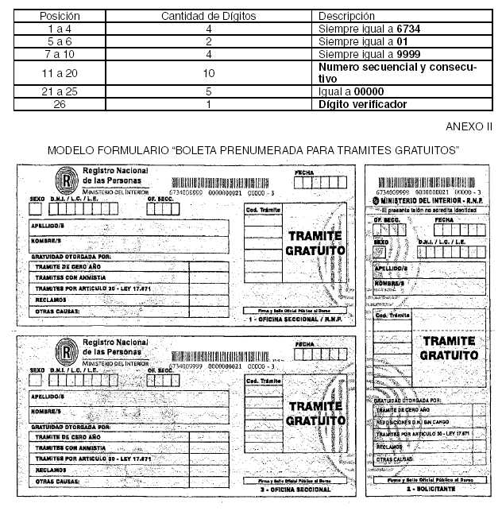
PAUTAS GENERALES PARA COMPLETAR EL FORMULARIO "BOLETA PRENUMERADA PARA TRAMITES GRATUITOS"
Referencias:
1.-FECHA: En todos los casos debe coincidir con la fecha de toma del trámite efectuado por el ciudadano.
Este campo deberá ser completado en los tres (3) cuerpos de la Boleta Prenumerada.
2.- SEXO: a tales fines se utilizarán las siguientes siglas a saber:
* MASCULINO: M
* FEMENINO: F
Este campo deberá ser completado en los tres (3) cuerpos de la Boleta Prenumerada.
3.- APELLIDO/S: Se completará con letra de imprenta que resulte legible.
Este campo deberá ser completado en los tres (3) cuerpos de la Boleta Prenumerada.
4.- NOMBRE/S: Se completará con letra de imprenta que resulte legible (completo sin iniciales ni abreviaturas).
Este campo deberá ser completado en los tres (3) cuerpos de la Boleta Prenumerada.
5.- DNI / LC /LE: Debe consignarse, salvo excepciones, el número de documento informado por el ciudadano.
Este campo deberá ser completado en los tres (3) cuerpos de la Boleta Prenumerada.
6.- OFICINA SECCIONAL: Debe consignarse el código de la Oficina Seccional donde el ciudadano realiza el trámite.
Este campo deberá ser completado en los tres (3) cuerpos de la Boleta Prenumerada.
7.- CODIGO DE TRAMITE: Deberá consignarse el número del trámite o trámites solicitados por el ciudadano, incluyendo los códigos de los distintos tipos de infracciones aplicables a los ciudadanos que resulten infractores, anteponiendo el número siete (7), el cual distingue a los trámites gratuitos.
Dichos códigos deben extraerse de las tablas que conforme al régimen tarifario vigente fueron entregados por el REGISTRO NACIONAL DE LAS PERSONAS a las DIRECCIONES GENERALES.
Este campo deberá ser completado en los tres (3) cuerpos de la Boleta Prenumerada.
8.- GRATUIDAD OTORGADA: Se completará con una "X", según sea el campo que corresponda a la gratuidad otorgada.
Este campo deberá ser completado en los tres (3) cuerpos de la Boleta Prenumerada.
9.- FIRMA Y SELLO DEL OFICIAL PUBLICO AL DORSO: Deberá ser firmado y sellado por el Oficial Público (al dorso) a cargo de la Oficina Seccional en los tres (3) cuerpos de la Boleta Prenumerada.
IMPORTANTE:
Todos los campos de los cuerpos que forman la Boleta Prenumerada deben ser completados con anterioridad a que le sea entregado al ciudadano el cuerpo número dos (Nº 2) de la Boleta Prenumerada.
DISTRIBUCION DE LOS CUERPOS DE LA BOLETA PRENUMERADA:
*Cuerpo Nº 1: Debe ser remitido al R.N.P. junto con el trámite solicitado por el ciudadano.
*Cuerpo Nº 2: Debe ser entregado al ciudadano.
*Cuerpo Nº 3: Queda en poder de la Oficina Seccional que tomó el trámite.
COMPOSICION DEL CODIGO DE BARRAS DE LA "BOLETA PRENUMERADA PARA TRAMITES GRATUITOS"
Código de Barras en formato interleaved 2 de 5 de 26 posiciones, el cual incluye un dígito verificador, el mismo se encuentra presente en los tres (3) cuerpos de la Boleta Prenumerada.
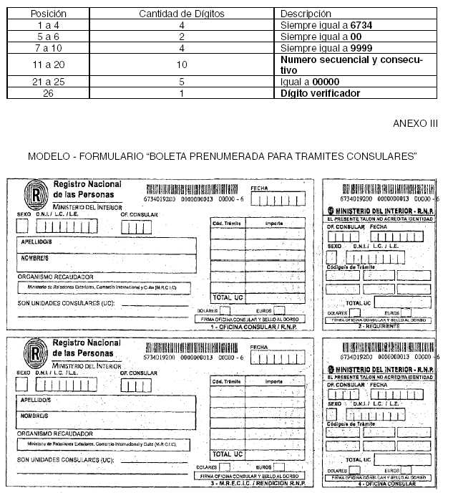
PAUTAS GENERALES PARA COMPLETAR EL FORMULARIO "BOLETA PRENUMERADA PARA TRAMITES CONSULARES"
Referencias:
1.-FECHA: En todos los casos debe coincidir con la fecha en que se haya realizado el pago del trámite y toma del mismo (este campo debe ser completado por el empleado una vez que el ciudadano haya realizado el pago correspondiente).
Este campo deberá ser completado en los cuatro (4) cuerpos de la Boleta Prenumerada.
2.- SEXO: a tales fines se utilizarán las siguientes siglas a saber:
* MASCULINO: M
* FEMENINO: F
Este campo deberá ser completado en los cuatro (4) cuerpos de la Boleta Prenumerada.
3.- APELLIDO/S: Se completará con letra de imprenta que resulte legible.
Este campo sólo deberá ser completado en los cuerpos número uno (Nº 1) y número tres (Nº 3) de la Boleta Prenumerada.
4.- NOMBRE/S: Se completará con letra de imprenta que resulte legible (completo sin iniciales ni abreviaturas).
Este campo sólo deberá ser completado en los cuerpos número uno (Nº 1) y número tres (Nº 3) de la Boleta Prenumerada.
5.- DNI/ LC /LE: Debe consignarse, salvo excepciones, el número de documento informado por el ciudadano.
Este campo deberá ser completado en los cuatro (4) cuerpos de la Boleta Prenumerada.
6.- OFICINA CONSULARES: Debe consignarse el código de la Oficina Consular donde el ciudadano realiza el trámite.
Este campo deberá ser completado en los cuatro (4) cuerpos de la Boleta Prenumerada.
7.- CODIGO DE TRAMITE: Deberá consignarse el número del trámite o trámites solicitados por el ciudadano, incluyendo los códigos de los distintos tipos de infracciones aplicables a los ciudadanos que resulten infractores. Dichos códigos deben extraerse de las tablas que conforme al régimen tarifario vigente.
Este campo deberá ser completado en los cuatro (4) cuerpos de la Boleta Prenumerada.
8.- IMPORTE: Deberá consignarse en forma numérica el importe correspondiente a la tasa de cada trámite solicitado por el ciudadano. Además, en caso que el ciudadano resulte infractor, se consignará el importe al que asciende la multa’ correspondiente.
Este campo sólo deberá ser completado en los cuerpos número uno (Nº 1) y número tres (Nº 3) de la Boleta Prenumerada.
9.- TOTAL UC: Se consignará en forma numérica el total de unidades consulares que deberá abonar el ciudadano (debe coincidir con la suma de los importes correspondientes a las tasas de los trámites solicitados por el ciudadano y las multas que, en caso de resultar infractor, debe abonar el mismo).
Este campo deberá ser completado en los cuatro (4) cuerpos de la Boleta Prenumerada.
10.- SON UNIDADES CONSULARES: Se consignará en letras el importe al que asciende el campo TOTAL UC.
Este campo sólo deberá ser completado en los cuerpos número uno (Nº 1) y número tres (Nº 3) de la Boleta Prenumerada.
11.- DOLARES / EUROS: Se completará con una "X", según sea la unidad consular.
Este campo deberá ser completado en los cuatro (4) cuerpos de la Boleta Prenumerada.
IMPORTANTE:
Todos los campos de los cuerpos que forman la Boleta Prenumerada deben ser completados con anterioridad a que le sea entregado al ciudadano el cuerpo número dos (Nº 2) de la Boleta Prenumerada.
DISTRIBUCION DE LOS CUERPOS DE LA BOLETA PRENUMERADA:
*Cuerpo Nº 1: Debe ser remitido al R.N.P. junto con el trámite solicitado por el ciudadano.
*Cuerpo Nº 2: Debe ser entregado al ciudadano.
*Cuerpo Nº 3: Para ser remitido al RNP al momento de elevar la respectiva rendición de recaudación.
*Cuerpo Nº 4: Quedará en poder de la Oficina Consular.
COMPOSICION DEL CODIGO DE BARRAS DE LA "BOLETA PRENUMERADA PARA TRAMITES CONSULARES"
Código de Barras en formato interleaved 2 de 5 de 26 posiciones, el cual incluye un dígito verificador, el mismo se encuentra presente en los cuatro (4) cuerpos de la Boleta Prenumerada.
Posición | Cantidad de Dígitos | Descripción
1 a 4 | 4 | Siempre igual a 6734
5 a 6 | 2 | Siempre igual a 01
7 a 10 | 4 | Siempre igual a 9200
11 a 20 | 10 | Numero secuencial y consecutivo
21 a 25 | 5 | Igual a 00000
26 | 1 | Dígito verificador

